**МИНОБРНАУКИ РОССИИ**

**Санкт-Петербургский государственный**

**электротехнический университет**

**«ЛЭТИ» им. В.И. Ульянова (Ленина)**

**Кафедра МО ЭВМ**

отчет

**по лабораторной работе №1**

**по дисциплине «Веб-технологии»**

Тема: Тетрис на JavaScript

|  |  |  |
| --- | --- | --- |
| Студент гр. 8304 |  | Сергеев А. Д. |
| Преподаватель |  | Беляев С. А. |

Санкт-Петербург

2020

**Цель работы**

Изучить работу веб-сервера nginx со статическими файлами и создание клиентских JavaScript веб-приложений.

**Основные теоретические сведения**

Асимметричные ключи используются в асимметричных алгоритмах шифрования и являются ключевой парой. Закрытый ключ известен только владельцу. Открытый ключ может быть опубликован и используется для проверки подлинности подписанного документа (сообщения). Открытый ключ вычисляется как значение некоторой функции от закрытого ключа, но знание открытого ключа не дает возможности определить закрытый ключ. По закрытому ключу можно вычислить открытый ключ, но по открытому ключу практически невозможно вычислить закрытый ключ.

Nginx – веб-сервер, работающий на Unix-подобных операционных системах и в операционной системе Windows.

JavaScript – язык программирования, он поддерживает объектно-ориентированный и функциональный стили программирования. Является реализацией языка ECMAScript.

**Общая формулировка задачи**

Необходимо создать web-приложение – игру в тетрис. Основные требования:

1. Сервер – nginx, протокол взаимодействия – HTTPS;
2. Отображается страница для ввода имени пользователя с использованием HTML-элементов <input>;
3. Отображается статическая страница, которая отображает «стакан» для тетриса с использованием HTML-элемента <canvas>, элемент <div> используется для отображения следующей фигуры, отображается имя пользователя;
4. Фигуры в игре – классические фигуры тетриса (7 шт. тетрамино).
5. Случайным образом генерируется фигура и начинает падать в «стакан»;
6. Пользователь имеет возможность двигать фигуру влево и вправо, повернуть на 90 градусов и «уронить»;
7. Если собралась целая «строка», она должна исчезнуть;
8. При наборе некоторого заданного числа очков увеличивается уровень, что заключается в увеличении скорости игры;
9. Пользователь проигрывает, когда стакан «заполняется», после чего ему отображается локальная таблица рекордов;
10. Вся логика приложения написана на JavaScript.

**Ход работы**

1. Установлена среда разработки JetBrains WebStorm.
2. Выполнена генерация открытого и закрытого ключей для использования шифрования.

В результате получены:

1) server.key – закрытый ключ.

2) server.crt – открытый ключ.

1. Настроен сервер nginx для работы по протоколу HTTPS.
2. Установлен веб-сервер nginx
3. Был отредактирован конфигурационный файл nginx.conf
4. Разработка интерфейса пользователя.

Рисунок 1 – Форма входа.

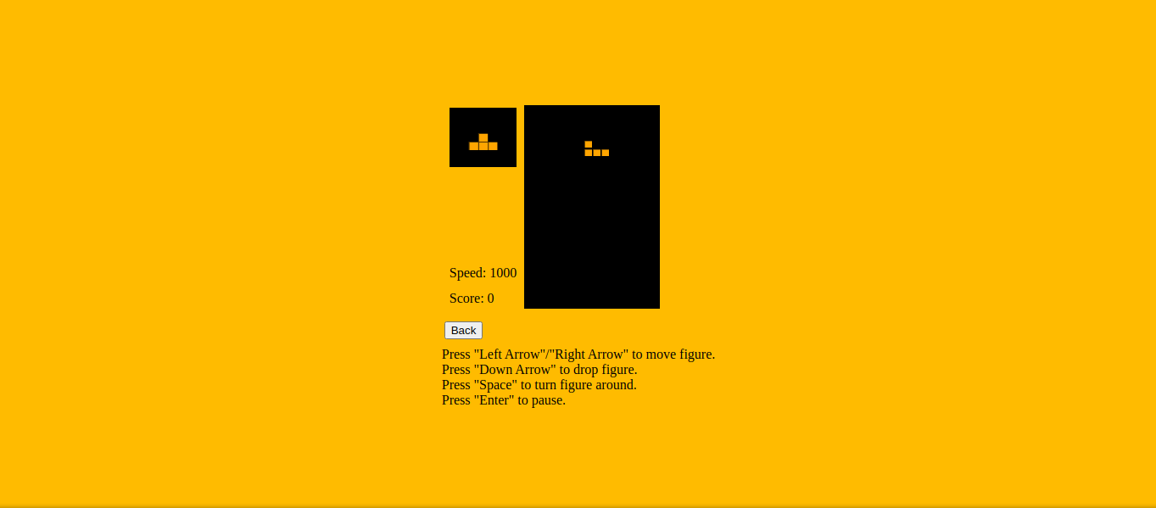Рисунок 2 – Форма игры.

Рисунок 3 – Форма результатов.

1. Для проекта были созданы следующие файлы.
2. index.html – Содержит форму входа.
3. tetris.html – Содержит форму игры, холсты для отрисовки фигур и информацию об управлении, а также результаты игр.
4. main.css – Содержит стили для оформления страниц.
5. index.js – Cодержит функции, обеспечивающие вход в игру.
6. tetris.js, tetramino.js – Содержат функции, обеспечивающие работу самой игры.
7. general.js – Содержит функции, отвечающие за заполнение таблицы лидеров и звуковое сопровождение игры.

**Вывод**

В ходе лабораторной работы была изучена работа web-сервера nginx со статическими файлами, а также было создано JavaScript web-приложение – игра Тетрис